NỘI DUNG TỰ HỌC VẬT LÍ 9
BÀI 43,45: ẢNH CỦA MỘT VẬT TẠO BỞI THẤU KÍNH

I. TÓM TẮT LÝ THUYẾT
1. Đặc điểm ảnh của vật tạo bởi TKHT
- Vật sáng đặt ngoài khoảng tiêu cự của TKHT cho ảnh thật, ngược chiều với vật
- Vật sáng đặt trong khoảng tiêu cự của TKHT cho ảnh ảo, cùng chiều với vật và lớn hơn vật
- Vật đặt rất xa thấu kính cho ảnh thật tại tiêu điểm của thấu kính.
Lưu ý:
+ Ảnh ảo không hiện được trên màn nhưng có thể nhìn thấy bằng mắt khi mắt đặt sau thấu kính để nhận chùm tia ló.
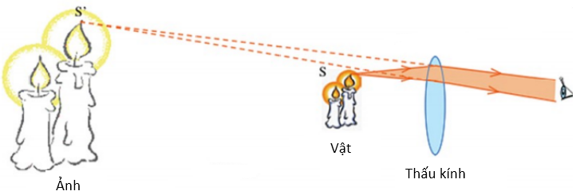

+ Ảnh thật có thể hiện rõ trên màn hoặc được nhìn thấy bằng mắt khi mắt đặt sau điểm hội tụ của chùm tia ló.
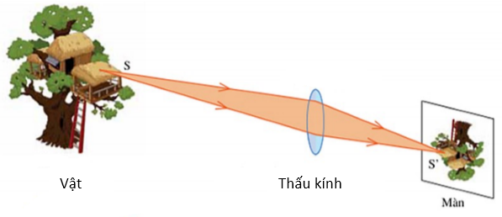
2. Đặc điểm của ảnh tạo bởi TKPK
- Vật sáng đặt ở mọi vị trí trước TKPK luôn cho ảnh ảo, cùng chiều với vật, nhỏ hơn vật và luôn nằm trong khoảng tiêu cự của thấu kính
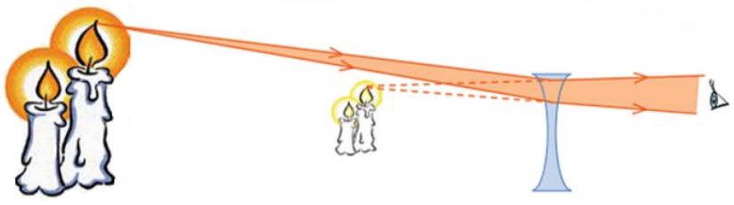
-Vật ở rất xa thấu kính sẽ cho ảnh ảo tại tiêu điểm của thấu kính.
3. Cách dựng ảnh của một điểm sáng qua thấu kính
3.1 Thấu kính hội tụ
Trường hợp vật sáng AB nằm ngoài tiêu cự:
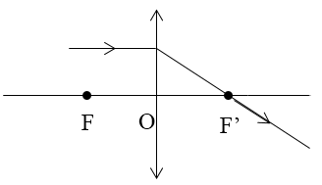
B

A

A’

B’
Trên hình vẽ, ta thấy được vật sáng AB nằm ngoài tiêu cự sẽ cho ảnh A’B’ ngược chiều với AB. Ảnh này là ảnh thật nên được biểu diễn bằng mũi tên liền nét
Trường hợp vật sáng AB nằm trong tiêu cự:
B’

A’
B

A

Trên hình vẽ, ta thấy được A’B’ cùng chiều với AB. Do A’B’ là ảnh ảo nên được biểu diễn bằng mũi tên đứt khúc.
3.2 Thấu kính phần kì
Muốn dựng ảnh A’B’ của AB qua thấu kính, chỉ cần dựng ảnh B’ của B bằng hai tia sáng đặc biệt, sau đó từ B’ hạ vuông góc xuống trục chính.
